成绩综合查询操作手册——学生端

成绩综合查询移动端

1.1连接VPN后进入教务管理系统
（1）打开“aTrust”APP
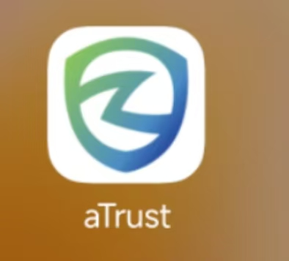
（2）输入服务器地址：https://vpn1.szcp.edu.cn后点击【连接】按钮。
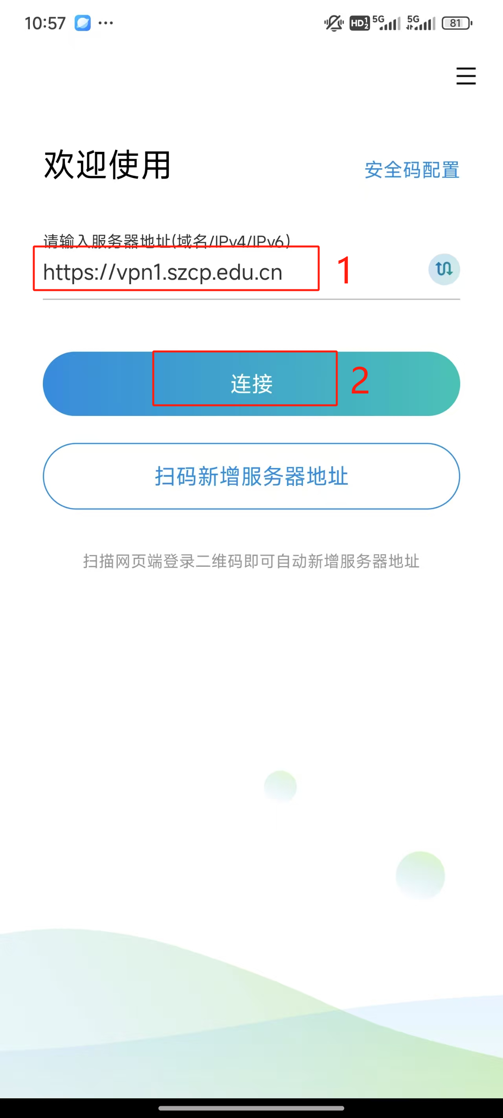
（3）登录统一认证平台，输入“学号”和“密码”后点击【登录】按钮。
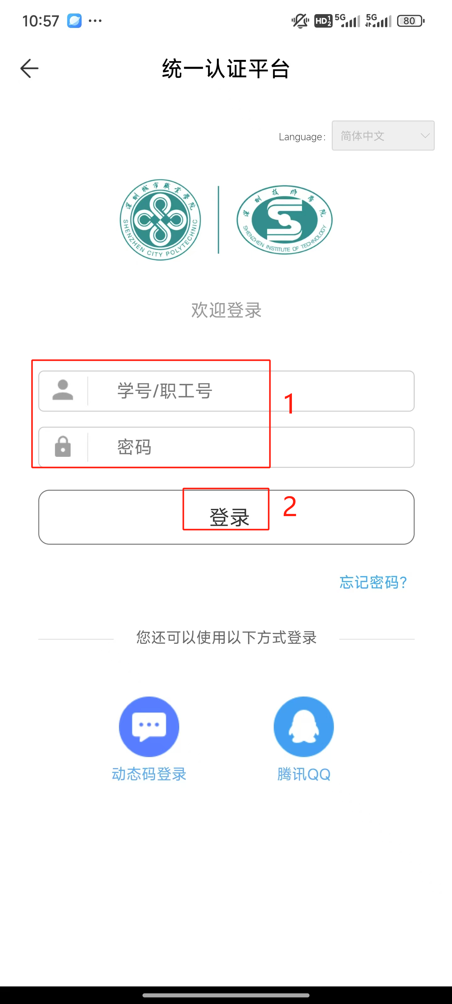
（4）点击“网上服务中心-手机端”。
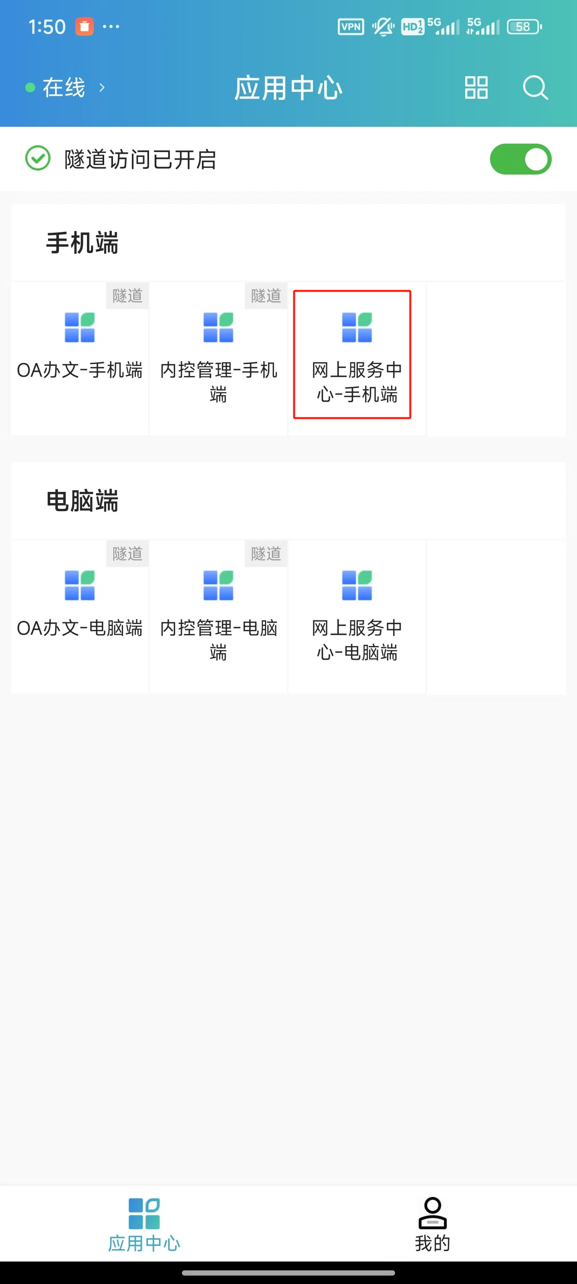
（5）浏览器会进入移动网上服务中心，先点击下方菜单栏的“应用中心”，后点击应用中心菜单页的“教务管理系统”。
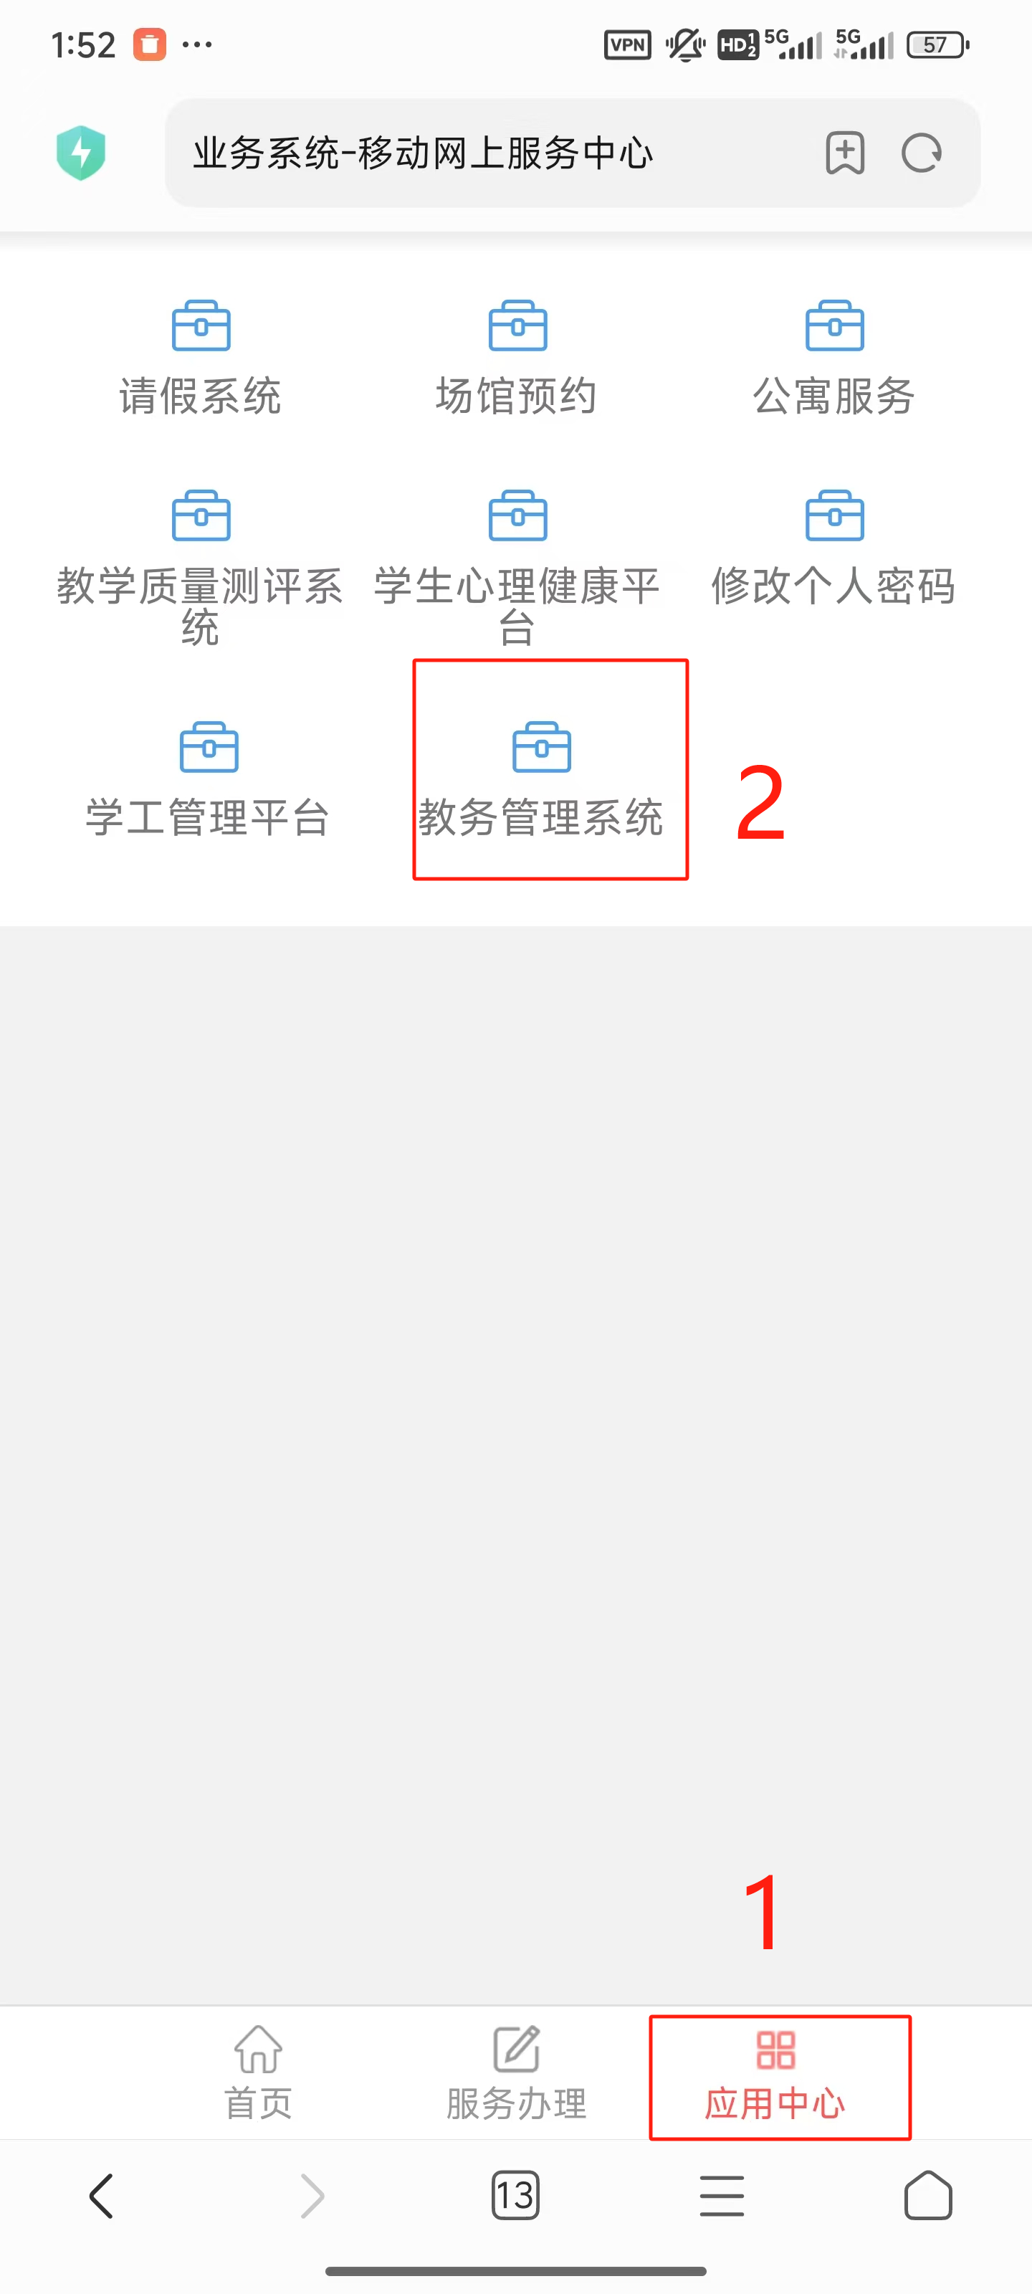

1.2进入成绩查询页面
（1）点击下方菜单栏的“首页”，后点击首页菜单页的“成绩查询”。
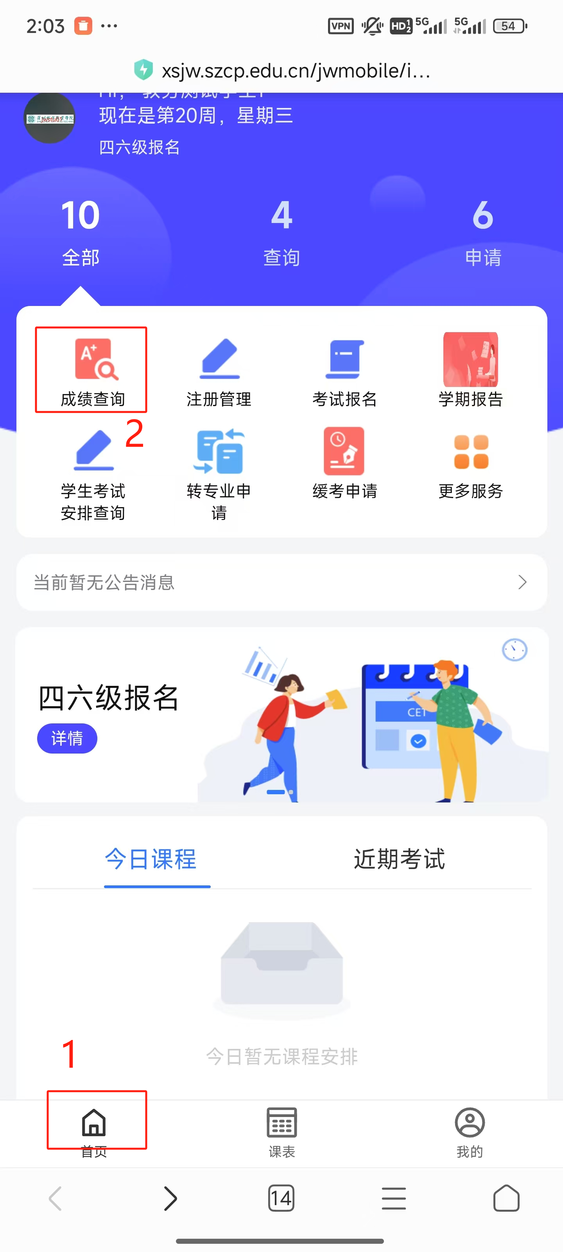
（2）可以查看全部课程的成绩，也可以查看已通过和未通过的课程。
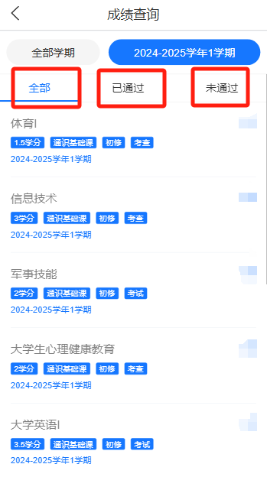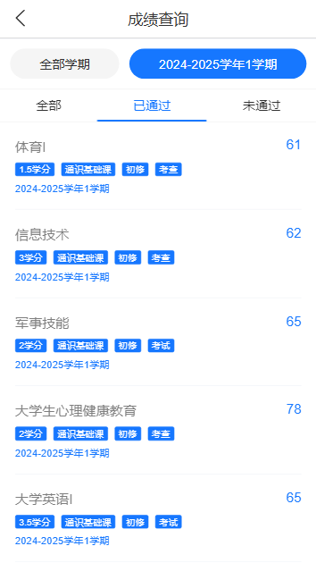
点击课程，可以查看本人的成绩、绩点信息，也可以查看所在的教学班及全校的最高分、最低分、平均分等成绩分布情况，如下图。
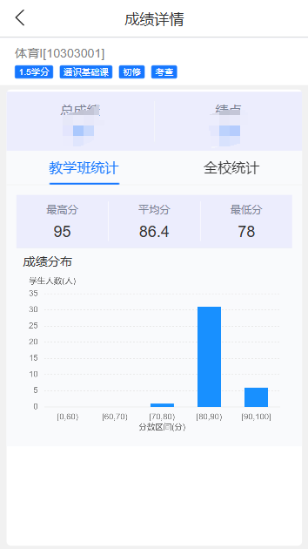

成绩综合查询电脑端

2.1登录系统——系统使用环境说明
推荐使用Google Chrome浏览器，或使用360浏览器（极速模式）、高版本的IE浏览器。
Google Chrome浏览器： 360浏览器（极速模式）：

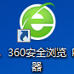

2.2连接VPN后进入教务管理系统
- 通过通过浏览器（如IE 11、360浏览器）以上访问深圳城市职业学院零信任地址(https://vpn1.szcp.edu.cn)，第一次访问请根据提示下载零信任客户端，运行客户端安装程序。
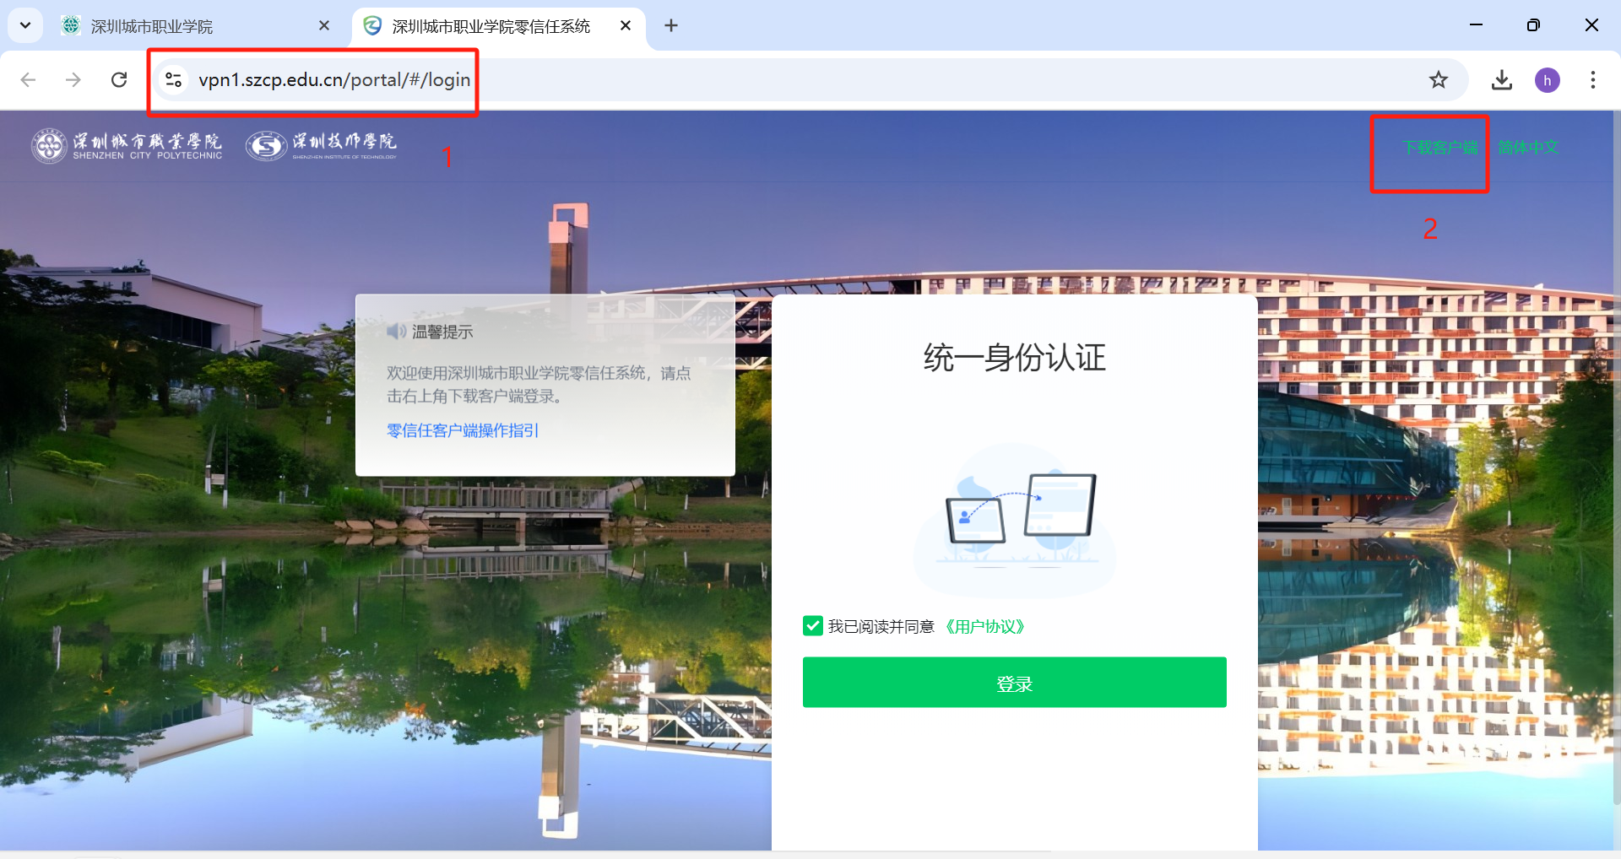
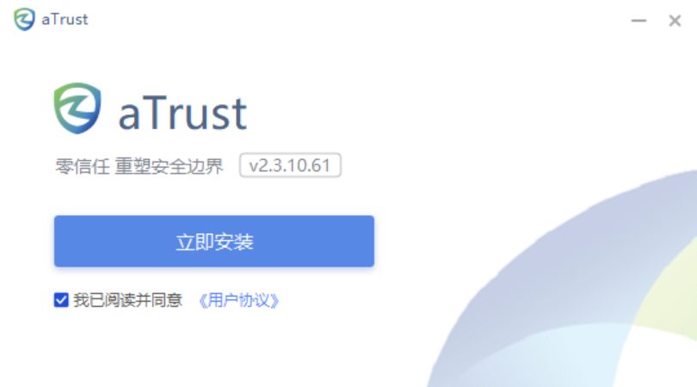
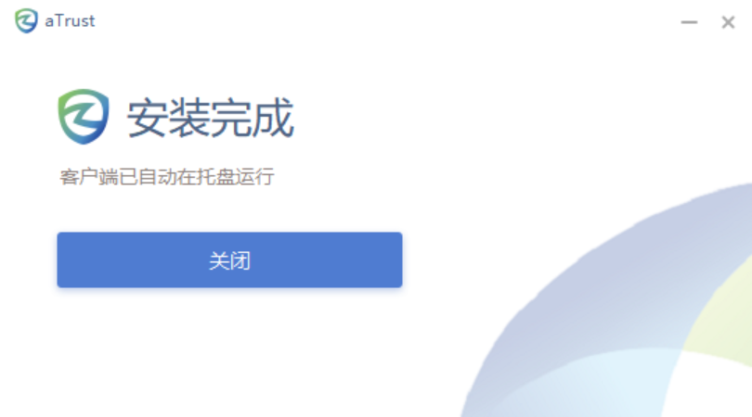
（2）下载安装完成后，会在桌面上自动生成 aTrust图标。

（3）首次使用，请双击图标运行零信任客户端。在服务器地址一栏输入服务器域名https://vpn1.szcp.edu.cn，点击”确定接入”。(第二次登陆不需要输入服务器地址)
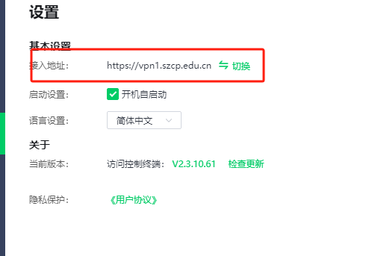

（4）进入登录界面，选择账号登录方式，在用户名和密码处输入学校学号和对应密码，登录零信任系统。推荐选择记住密码登录。
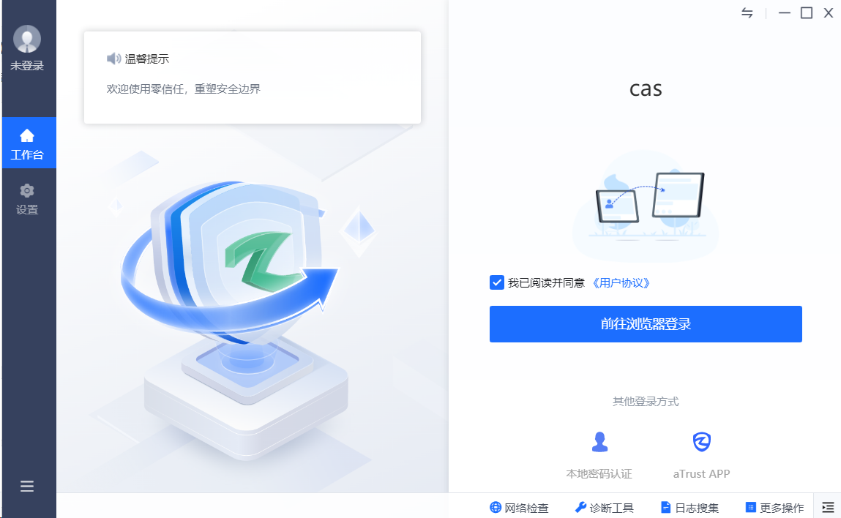
（5）登录成功后会IE浏览器会自动跳转到学校服务中心界面。也可以通过客户端进入相关业务系统
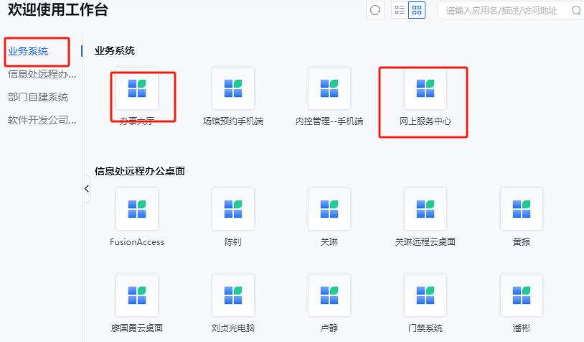
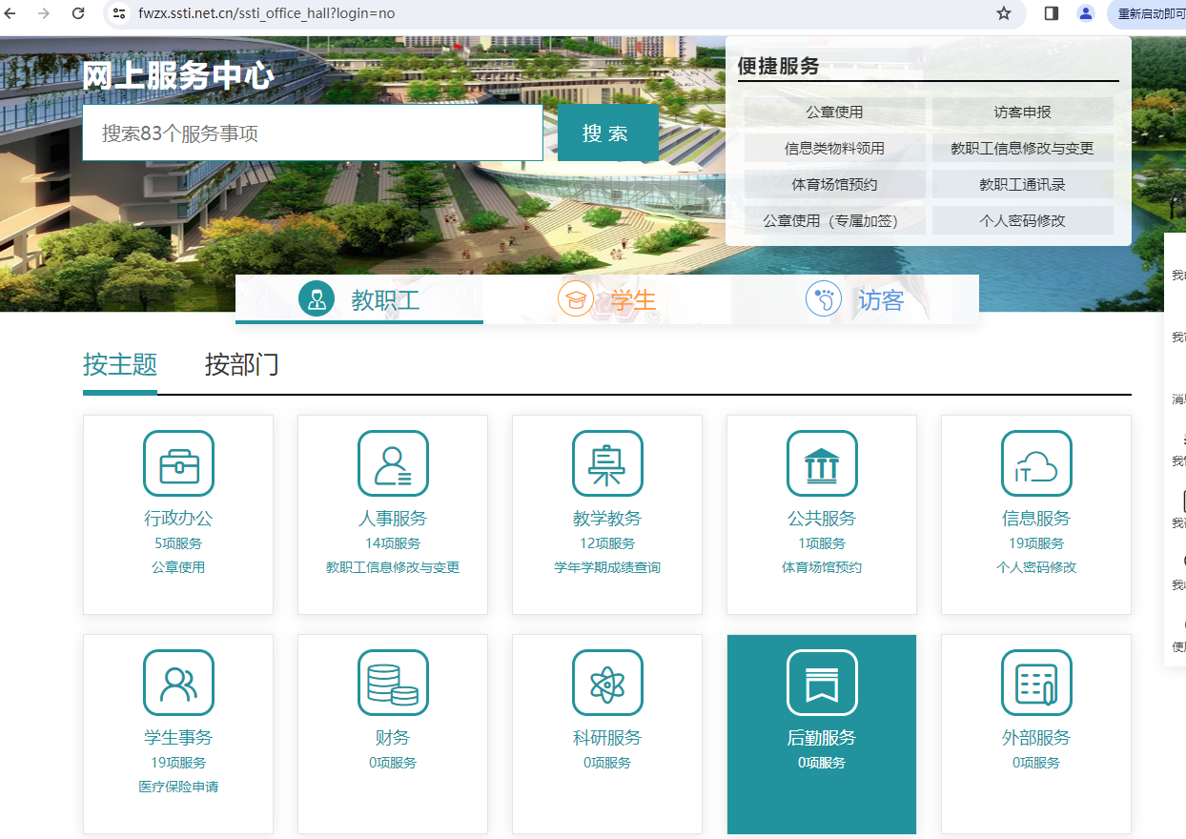

（6）点击上方菜单栏的“服务大厅”，点击下方的“应用”标签，点击“学生业务”后点击“教务管理系统”，进入到教务管理系统。
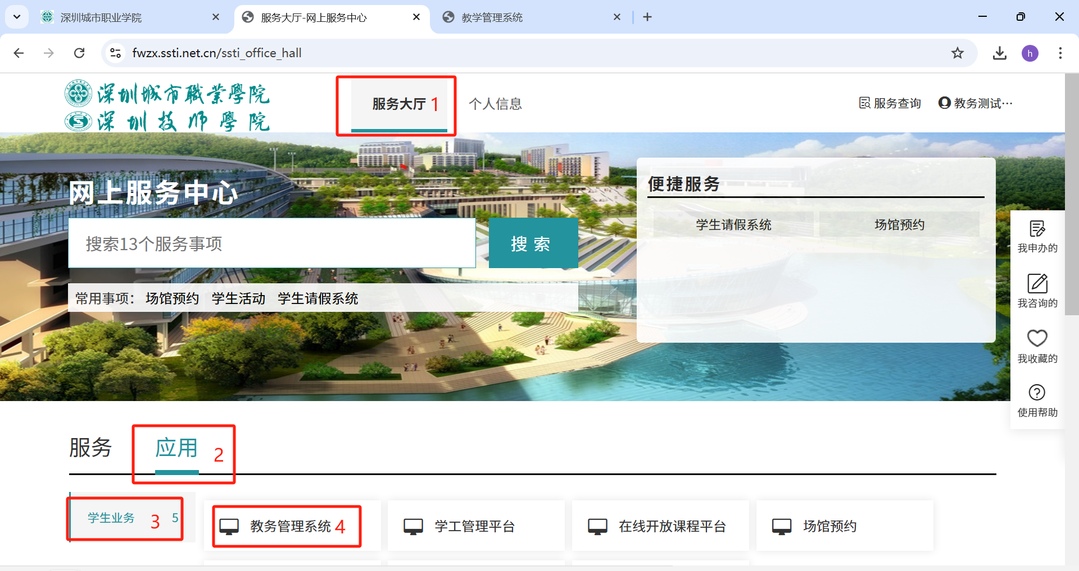

2.3进入成绩查询页面
（1）点击顶部标签栏【培养】，再点击左侧导航栏【成绩综合查询】菜单栏下的【我的成绩】菜单。
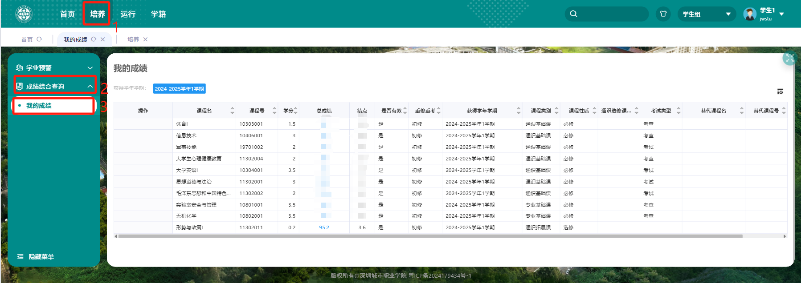
（2）点击课程的“总成绩”，可以查看本人成绩、绩点等信息。也可以查看所在的教学班及全校的最高分、最低分、平均分等成绩分布情况，如下图。
